**МИНОБРНАУКИ РОССИИ**

**Санкт-Петербургский государственный**

**электротехнический университет**

**«ЛЭТИ» им. В.И. Ульянова (Ленина)**

**Кафедра информационных систем**

ОТЧЕТ

**по лабораторной работе №1**

**по дисциплине «**Технология программирования»

по теме «Информационная система «Расчет квартплаты»

|  |  |  |
| --- | --- | --- |
| Студент гр. 9363 |  | Штифанова М.А |
|  |  |  |
| Преподаватель |  |  |

Санкт-Петербург

2023

**Задание**

Разработать диаграмму вариантов использования.

**ПРоектирование диаграммы ВАРИАНТОВ ИСПОЛЬЗОВАНИЯ**

Информационная система «Расчет квартплаты» предназначена для жильцов многоквартирных и частных домовладений. С помощью данной системы пользователи смогут сформировать квитанции, ввести показания приборов учета электроэнергии, газа, воды и т.п., получить расчет коммунальных услуг и произвести их оплату. Этапу разработки информационной системы всегда предшествует этап её моделирования. Поэтому необходимо построить модель информационной системы.

Моделью называется семантически замкнутая абстракция системы. Модель строится для того, чтобы лучше понимать разрабатываемую систему.   
Визуальное моделирование в UML можно представить, как некоторый процесс поуровневого спуска от наиболее общей и абстрактной концептуальной модели исходной системы к логической, а затем и к физической модели соответствующей программной системы. Для достижения этих целей вначале строится модель в форме, так называемой, диаграммы вариантов использования (use case diagram), которая описывает функциональное назначение системы или, другими словами, то, что система будет делать в процессе своего функционирования. Диаграмма вариантов использования является исходным концептуальным представлением или концептуальной моделью системы в процессе ее проектирования и разработки.

Разработка диаграммы вариантов использования преследует цели:

* Определить общие границы и контекст моделируемой предметной области на начальных этапах проектирования системы.
* Сформулировать общие требования к функциональному поведению проектируемой системы.
* Разработать исходную концептуальную модель системы для ее последующей детализации в форме логических и физических моделей.
* Подготовить исходную документацию для взаимодействия разработчиков системы с ее заказчиками и пользователями.

Суть данной диаграммы состоит в следующем: проектируемая система представляется в виде множества сущностей или актеров, взаимодействующих с системой с помощью, так называемых, вариантов использования. При этом актером (actor) или действующим лицом называется любая сущность, взаимодействующая с системой извне. В свою очередь, вариант использования (use case) служит для описания сервисов, которые система предоставляет актеру. Другими словами, каждый вариант использования определяет некоторый набор действий, совершаемый системой при диалоге с актером. При этом ничего не говорится о том, каким образом будет реализовано взаимодействие актеров с системой.

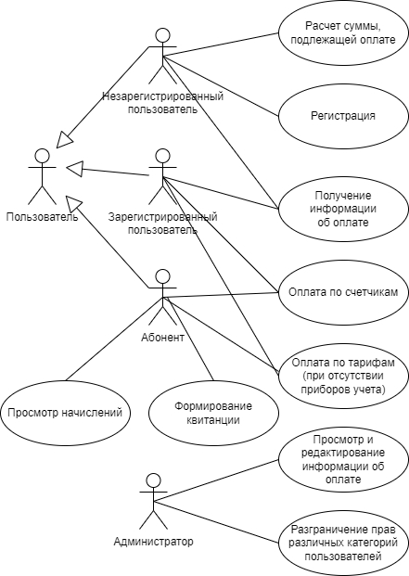

Рисунок 1. Пользовательская диаграмма вариантов использования

На данной диаграмме отражены группы пользователей и их типы. Каждый тип пользователя обладает правами, в рамках которых он работает с системой и выполняет доступные ему действия.

В системе определены следующие типы пользователей:

- незарегистрированный пользователь;

- зарегистрированный пользователь;

- абонент;

- администратор.

Незарегистрированный пользователь – это пользователь, не имеющий своей учетной записи, не авторизованный, либо впервые вошедший в систему. Он может просматривать информацию о возможности и условиях оплаты, а также рассчитать сумму, подлежащую оплате на одном из двух калькуляторов (для пользователей, не имеющих приборов учета; для пользователей со счетчиками).

Регистрация предполагает проверку наличия в системе данного лицевого счета. При положительной регистрации пользователь получает логин, пароль и статус «зарегистрированный пользователь». Зарегистрированный пользователь имеет функции незарегистрированного пользователя, дополненные возможностью совершения оплаты.

Пользователю в статусе «абонент» доступны все функции зарегистрированного пользователя, а также возможность получать информацию из системы о начислениях и формировать электронную копию обычной квитанции для оплаты в физических пунктах приема платежей. Статус «абонент» пользователь получает в физических пунктах оплаты поставщика услуг при заполнении соответствующего заявления и предъявлении паспорта. Это связано с ограничением, накладываемым законодательством на распространение информации, попадающей под категорию «персональные данные».

Администратор имеет возможность просматривать и редактировать данные об оплате, присваивать пользователю логин и пароль (либо изменять их), а также блокировать действия пользователей.

Для того чтобы уточнить требования концептуального проекта и несколько упростить решение обычно строится системная диаграмма вариантов использования. Эта диаграмма немного отличается от пользовательской, т.к. описывает уже функциональное назначение самой системы в целом или, другими словами, то, что система будет делать в процессе своего функционирования. Системная диаграмма более детализирована, поэтому в ее состав добавлены еще некоторые функции.

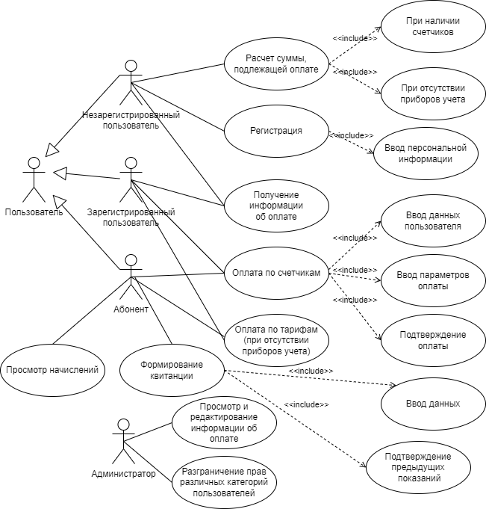

Рисунок 2. Системная диаграмма вариантов использования

Данная диаграмма отражает детализацию представления функционирования информационной системы. Например, оплата коммунальных услуг подразумевает ввод данных пользователя, ввод параметров оплаты, подтверждение оплаты и ввод данных платежного средства, а формирование квитанции, в свою очередь, включает ввод новых данных и подтверждение предыдущих.